Enigmath’hic²

Type d’animation | Durée | Public ciblé | Nombre de personnes | Lieu
Animation scientifique | 45 min (privatisation de l’espace durant 1 heure) | Scolaire  Cycles 3 et collège | 36 enfants max  + accompagnateurs | Exposition « Log’hic² »

Dates et horaires de l’animation :
L’animation est proposée tous les mardis, jeudis et vendredis, à 10h30 et à 13h30, durant la période scolaire, à l’exception du vendredi 12 octobre 2018 (Fête de la Science), les jeudi 24 et vendredi 25 janvier 2019 (Congrès trinational) et du 05 au 08 mars 2019 ainsi que du 23 au 26 avril 2019 (les après-midis des vacances allemandes dans le Bade-Wurtemberg).

Thématique générale : La logique
Objectifs généraux :
- Découvrir l’exposition « Log’hic² » de manière ludique, pédagogique et adaptée à l’âge des élèves ;
- Sensibiliser à certains concepts mathématiques ;
- Acquérir des méthodes de raisonnement ;
- Apprendre en faisant des essais, des tâtonnements, des erreurs et des échecs ;
- Développer l’esprit critique ;
- Travailler la persévérance et la confiance en soi ;
- Inciter à la collaboration (travail en équipe) et à la communication (savoir verbaliser ses problèmes afin de trouver des solutions à plusieurs).
Objectifs théoriques :
- Exercer les capacités logico-mathématiques des élèves ;
- Apprendre à raisonner et à résoudre des problèmes en élaborant des stratégies ;
- Explorer des pistes de réflexion et accepter de se tromper ;
- Transmettre le goût de l’observation, de la recherche et de l’expérimentation ;
- Comprendre et s’exprimer en utilisant les langages mathématiques, scientifiques et informatiques.
Objectifs pratiques :
- Acquérir des connaissances mathématiques telles que le théorème de Pythagore;
- Percevoir, reconnaître et exploiter les propriétés de formes géométriques;
- Repérer des angles droits;
- Reproduire des formes géométriques à partir de formes simples ;
- Reconnaître des transformations géométriques de type rotation ou réflexion ;
- Pouvoir anticiper les effets d’une transformation sur une forme ;
- Améliorer la conscience visuelle spatiale ;
- Etudier des suites numériques.

Matériel :
Matériel durable | Matériel consommable
16 drapeaux à fixer
1 panier de l’espace Log’hic² contenant 17 cartes avec les numéros des activités inscrits dessus
1 bac contenant :
- 1 cube en plastique transparent
- 10 triangles rectangles en bois
- 1 superhéros en liège
- 32 triangles aimantés Polydrons (8 rouges, 8 verts, 8 bleus et 8 jaunes)
- 4 tablettes en bois (2 avec les consignes du Pavage de Penrose et 2 avec celles des Polyèdres)
- Le contour d’un carré en bois
1 panneau indiquant les horaires d’animation du jour (3 affiches différentes mises à disposition)

En amont de l’animation :
Au moment du brief du matin :
Le responsable d’accueil prévient le RDJ ainsi que les agents face public que l’animation « Enigmath’hic² » a lieu ce jour-là.
L’agent du point information intègre une diapositive dans le plan de vol avec toutes les informations utiles aux visiteurs.
Lors des accueils de groupes :
Si l’animation « Enigmath’hic² » est réservé, les animateurs présents au moment des accueils informent tous les groupes de la privatisation de l’espace « Log’hic² » avec les heures définies et leur donnent des préconisations concernant leur visite de l’expo « Log’hic² ».
L’animateur en charge de l’animation « Enigmath’hic² » :
Le matin, avant l’arrivée des premiers groupes, l’animateur place le panneau affichant les horaires de l’animation à l’entrée de l’exposition (à min. 1,50 m de la banderole, bien au milieu pour ne pas obstruer le couloir vers les bureaux ni la vitrine de la boutique ; cf. photos ci-dessous).
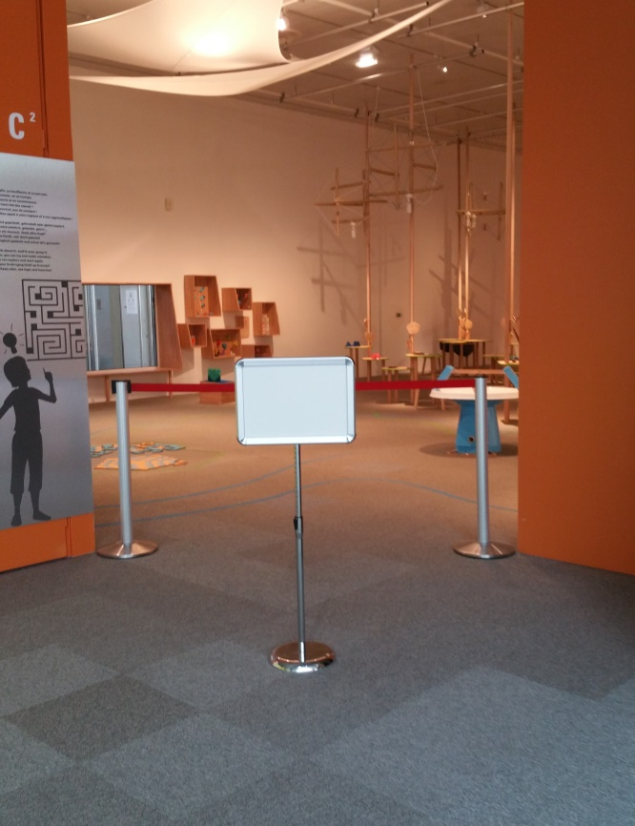
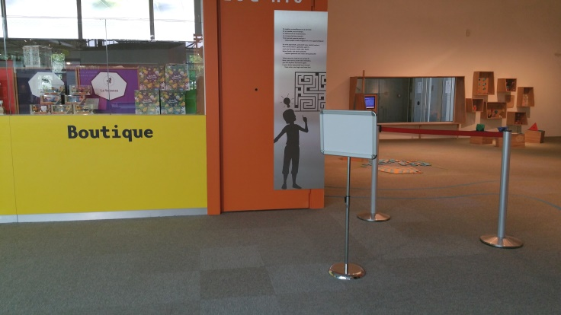
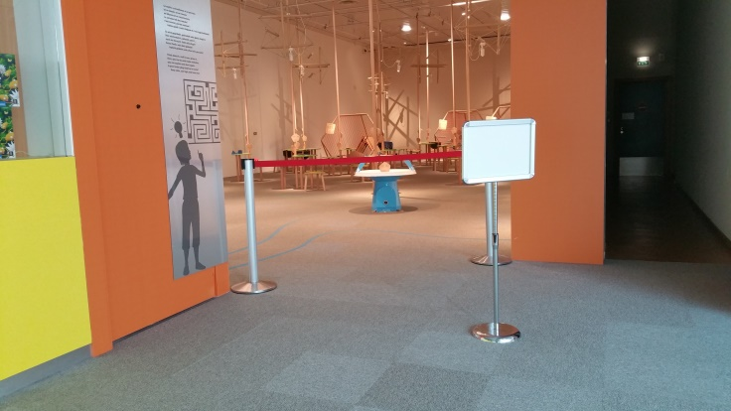

15 minutes avant l’animation :
S’il y a beaucoup de visiteurs dans l’exposition l’animateur décide, avec l’accord du référent de jour, si une annonce micro doit être diffusée (environ ¼ d’heure avant le début de l’animation) pour inviter les gens présents à libérer les lieux.
Juste avant le début de l’animation :
Le référent de jour vient seconder l’animateur pour diriger les éventuels visiteurs restant vers d’autres espaces du Vaisseau.

Préparation :
Placer les 16 drapeaux numérotés aux éléments adéquats ainsi que les 4 tablettes en bois comportant les consignes pour les activités « Pavage de Penrose » (2 tablettes) et « Polyèdres » (2 tablettes, 1 sur chaque table). De plus, enlever le plus grand cercle de la « Tour de Hanoï » et retourner le plateau de jeu du côté le plus facile du jeu « Gratte-ciel ».

Apporter le panier contenant les numéros à piocher ainsi que le bac avec le petit matériel d’aide à la réflexion.

Pendant toute la durée de l’animation, la fermeture de l’espace sera matérialisée avec les poteaux de balisage (banderole rouge).

Introduction :
L’animateur accueille la classe et explique les règles du jeu :
Bienvenue dans l’exposition « Log’hic² ». Je m’appelle... (Introduction habituelle).
Est-ce-que vous aimez les défis ? Oui ? Tant mieux ! Car durant les 45 prochaines minutes, vous aurez l’occasion de prouver vos capacités logiques et de raisonnement.
Pour cela, vous allez former des binômes (ou trinômes, au cas où il y a un nombre impair d’élèves ou si le nombre d’élèves est supérieur à 34). Chaque groupe pioche un numéro dans le panier qui lui indique le défi à relever. Vous devrez ensuite résoudre le casse-tête. Et si je valide le résultat, vous pourrez piocher un nouveau numéro et effectuer le prochain défi. Vous continuez ainsi de suite jusqu’à faire le plus grand nombre de défis possible dans le temps donné. Mais attention, ce jeu n’est pas une compétition ; ce ne sera pas le groupe qui aura réalisé le plus grand nombre de défis qui aura gagné, mais le but est que vous arriviez à résoudre les défis proposés jusqu’au bout.

Le jeu
Voici les défis à résoudre par les élèves :
Remarque : Légende de la colonne « Consignes »
    - En violet : Préparation à effectuer en amont de l’animation
    - En orange : Consignes de l’activité
    - En vert : Eventuelles aides pour les élèves
    - En noir : Réponses ou astuces pour l’animateur

N° | Nom de l’activité | Photo | Consignes
1 | Pavage de Penrose |  | Déposer les deux tablettes en bois afin que deux binômes puissent y jouer simultanément.  Consigne notée sur les tablettes :  Essayez de reproduire :  La lune  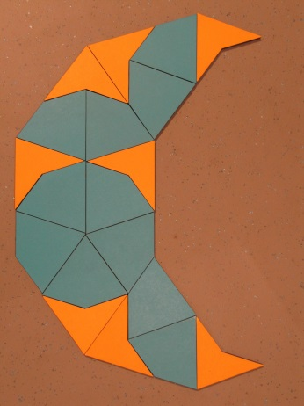  La fusée  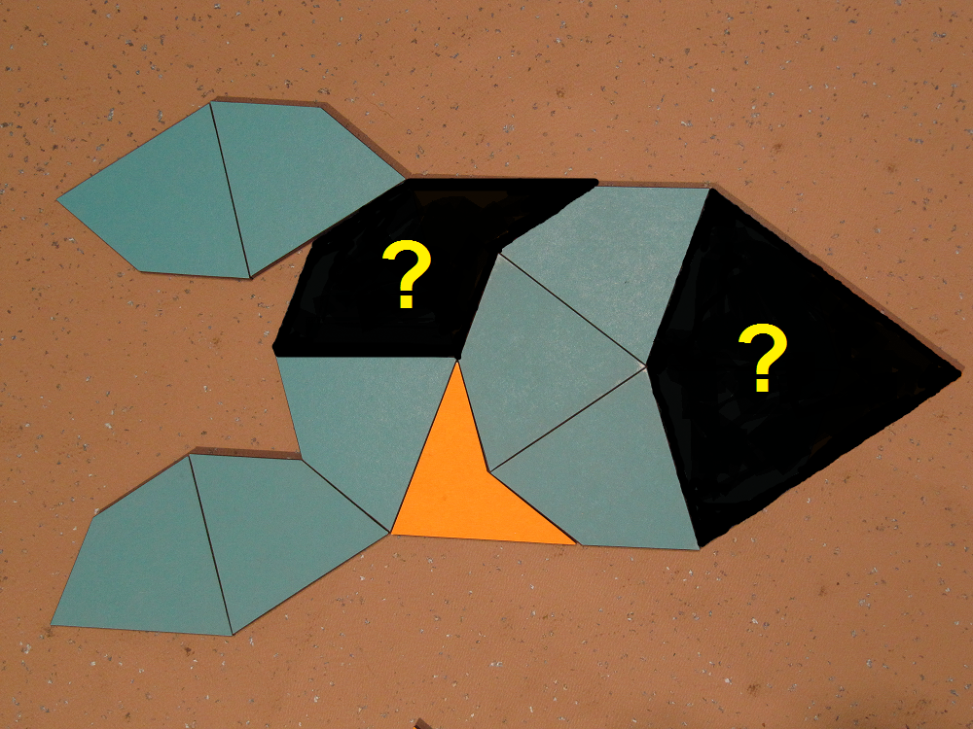  Réponse pour la fusée : 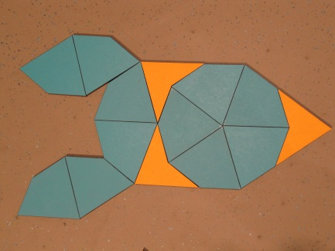

N° | Nom de l’activité | Photo | Consignes
2 | Puzzle de Périgal | Elément de gauche : | Consigne notée sur l’élément.  Aides pour les élèves :  - Dans un premier temps, chercher les angles droits des pièces vertes et les placer aux quatre coins du carré à former.  - Mise à disposition de triangles en bois pour trouver les angles droits des triangles.  L’animateur peut s’aider des deux autres éléments sur la thématique de Pythagore pour illustrer ses explications.  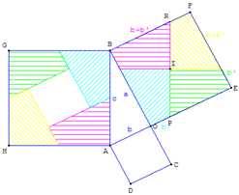  Petit rappel : Le théorème de Pythagore met en relation les longueurs des côtés dans un triangle rectangle : Dans un triangle rectangle, le carré de la longueur de l’hypoténuse est égal à la somme des carrés des longueurs des deux autres côtés. Si un triangle ABC est rectangle en C,  alors AB² = AC² + BC²  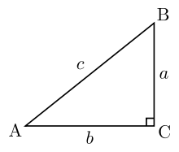
N° | Nom de l’activité | Photo | Consignes
3 | Tour de Hanoï |  | Retirer un disque avant l’animation afin qu’il n’y en ait plus que 4.  Consigne notée sur l’élément.  Réponse :  Avec 4 pièces, le nombre minimal de coups est de 15 coups  (n²-1 = nombre min de coups.  Si n=4, 4²-1 = 15 coups).  Si vous voulez vous entraîner : http://championmath.free.fr/tourhanoi.htm

N° | Nom de l’activité | Photo | Consignes
4 | 3 pièces, 5 figures |  | Ne reproduire que le carré.  Consigne notée sur l’élément et sur la carte (?).  Les angles droits des pièces jaune et bleu forment chacun un coin du carré à reproduire (angles droits jaunes), ce qui n’est cependant pas le cas de la pièce grise (angle droit blanc). Mais attention, la pièce bleue comporte plusieurs angles droits.  N’hésitez pas à donner les triangles rectangles en bois aux élèves afin qu’ils repèrent plus facilement les angles droits.  Les côtés les plus longs des pièces bleu et grise forment chacun un côté du carré.  Réponse pour le carré :  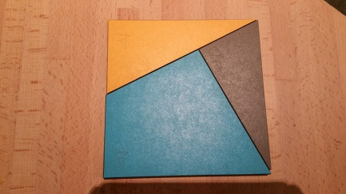  Remarque : Si les élèves réalisent ce défi rapidement, vous pouvez aussi leur proposer de réaliser le rectangle (cf. photo ci-dessous).  Au contraire du carré, pour le rectangle, les angles droits des pièces jaune et bleu (en jaune) pointent vers l’intérieur.  Par contre, l’autre angle droit de la pièce bleu (en noir) ainsi que celui du triangle gris (en blanc) composent deux coins du rectangle.  Réponse pour le rectangle :  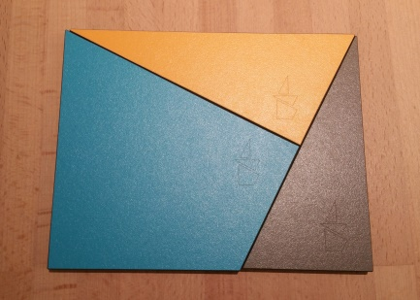

N° | Nom de l’activité | Photo | Consignes
5 | Le rectangle parfait |  | Consigne notée sur l’élément.  Astuces pour les élèves  (dans l’ordre):  1ère astuce : Placer les carrés du plus grand au plus petit.  2ème astuce : Placer le carré le plus grand en-haut à droite (par rapport au tout petit carré jaune fixe).  Attention, il y a plusieurs possibilités !  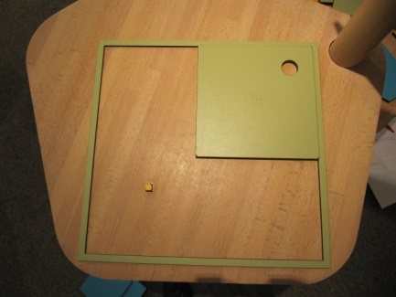  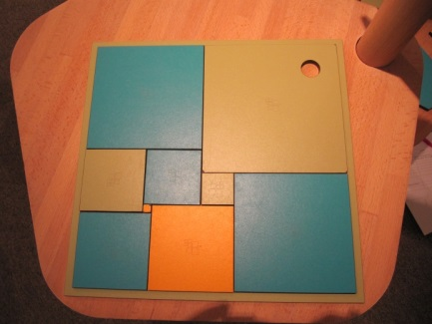

N° | Nom de l’activité | Photo | Consignes
6 | Cube à 3 pièces |  | Consigne notée sur l’élément.  Aides pour les élèves :  Les 3 pièces bleues comportent chacune une face carré qui représentent une des faces du cube à former. On a donc déjà 3 faces sur 6. Puis il faut tenter de former les trois autres faces restantes en tournant les pièces.  En l’occurrence, tous les triangles rectangles isocèles composent les autres faces du carré (éventuellement, donner les triangles rectangles en bois).  L’animateur peut donner le cube en plastique qui a exactement la même taille que le cube à construire. En y plaçant les pièces bleues une à une, les élèves se représentent plus facilement la disposition des pièces dans l’espace afin de compléter le cube.  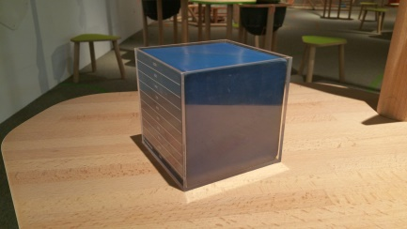

N° | Nom de l’activité | Photo | Consignes
7 | T | 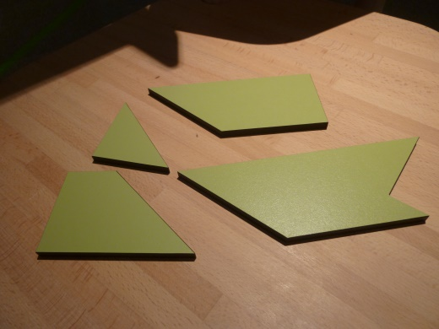 | Consigne notée sur l’élément.  L’animateur peut donner un triangle rectangle en bois pour que les élèves repèrent l’angle droit plus facilement (suivre l’astuce noté sur le cartel de l’élément).  Autre astuce : les deux bords parallèles (en rouge) de la plus grande pièce (celle avec 5 côtés) ne forment pas de bords du « T ».  Réponse :  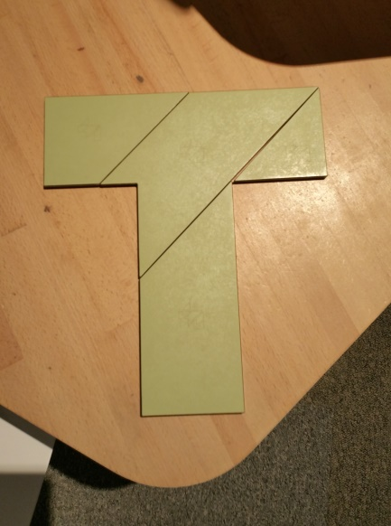

N° | Nom de l’activité | Photo | Consignes
8 | Pyramide à 2 pièces  ET/OU (au choix)  Pyramide à 4 pièces | 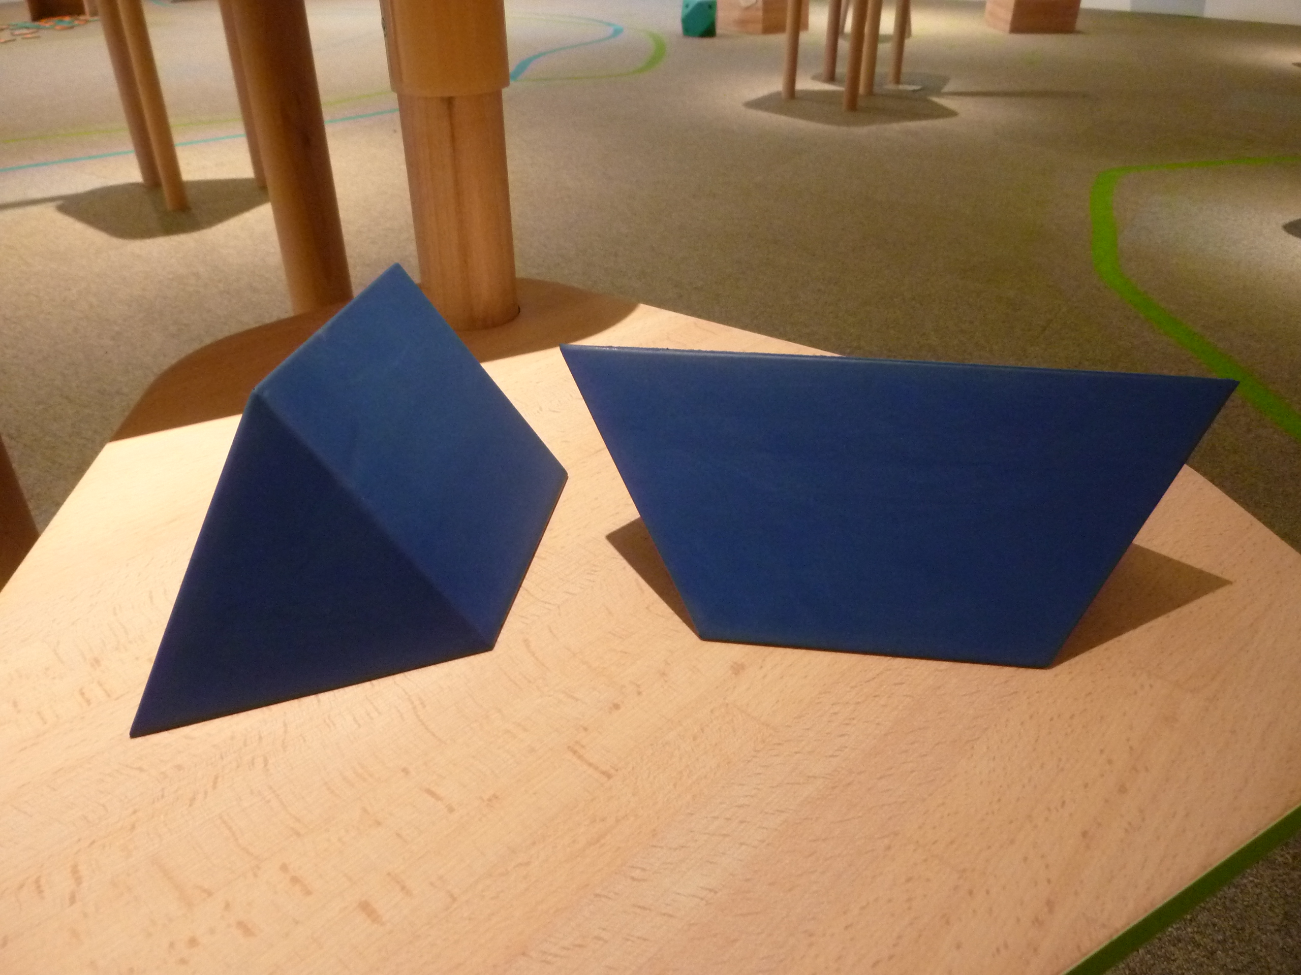  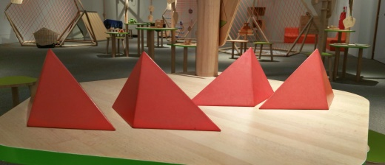 | Vous pouvez proposer aux élèves de ne faire qu’un seul casse-tête (le plus facile ou le plus difficile) ou les deux en fonction de leur niveau.  Si les élèves font les deux casse-têtes, ils  doivent débuter par le plus facile, le bleu à 2 pièces, PUIS réaliser le plus compliqué, le rouge à 4 pièces.  Consigne notée sur l’élément.  Pour la pyramide bleue :  1 pointe des pièces bleues forme la pointe du haut de la pyramide.  Réponse :  Joindre les faces carrées respectives, puis les faire pivoter à 90° l’une par rapport à l’autre de sorte à avoir une pointe qui forme le haut de la pyramide.  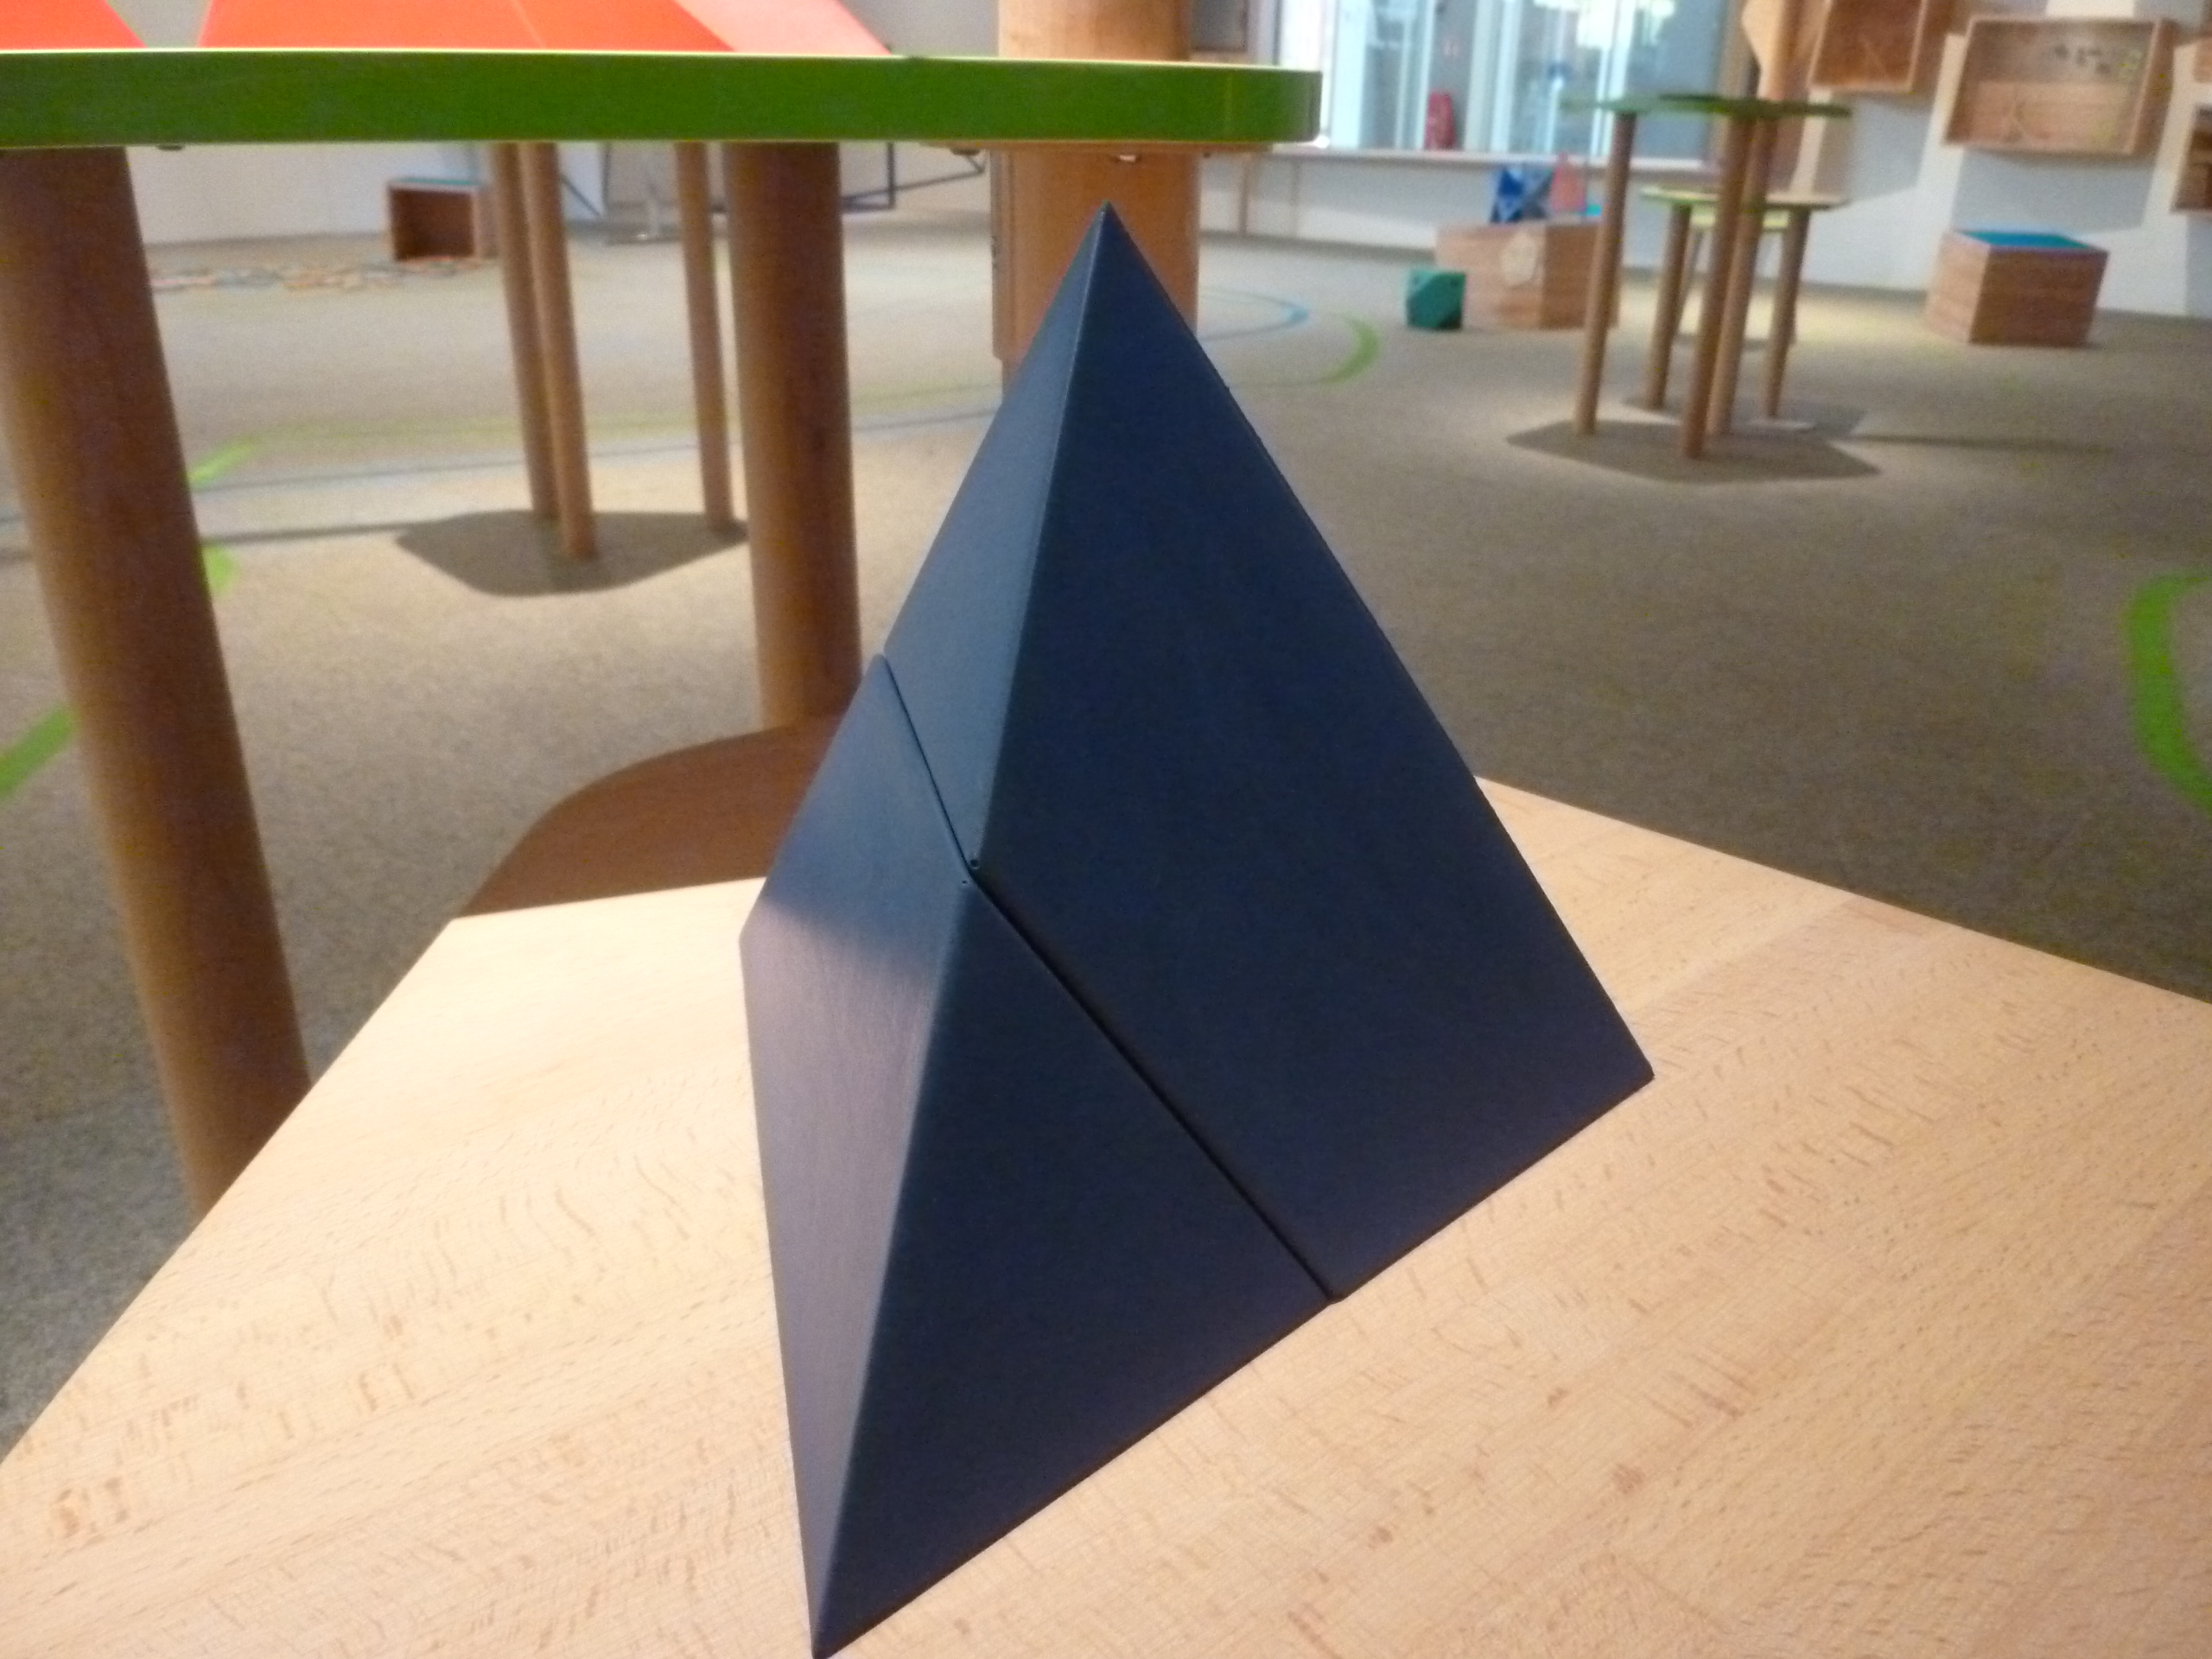  ---------------------------------------  Consigne notée sur l’élément.  Pour la pyramide rouge :  Avec deux des quatre pièces rouges, l’élève peut construire un élément égal à un bleu du puzzle précédent. Puis il lui suffit d’assembler les deux éléments produits (comme pour le tétraèdre bleu).  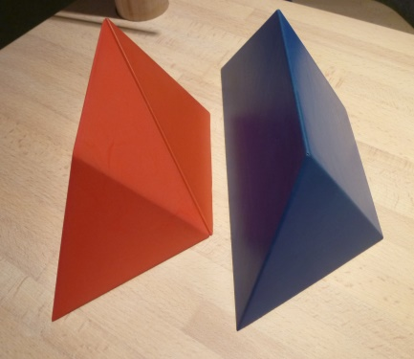  Réponse :  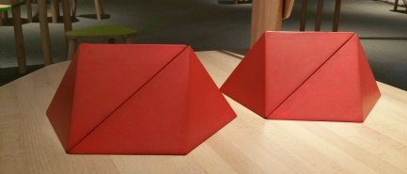  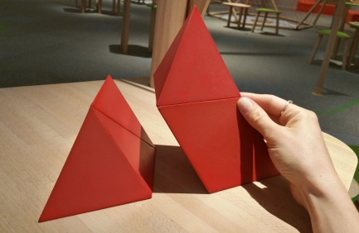  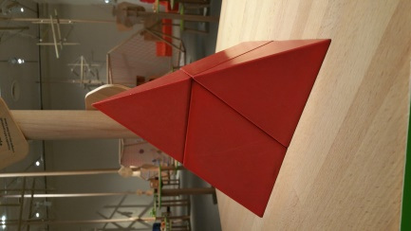  Note : Ces pyramides ont une base triangulaire et possèdent 4 faces : ce sont des tétraèdres (du grec « tétra » = quatre).

N° | Nom de l’activité | Photo | Consignes
9 | Couleur contre couleur : le carré |  | Consigne notée sur l’élément.  Il n’y a pas vraiment d’astuces possibles pour les élèves : il faut tenter et retenter jusqu’à trouver la solution.  Si les élèves bloquent vraiment, éventuellement leur poser un carré supplémentaire.  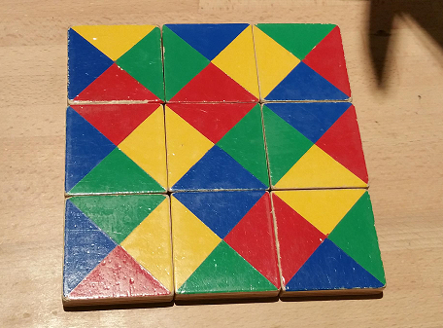

N° | Nom de l’activité | Photo | Consignes
10 | Carré ou triangle ? | 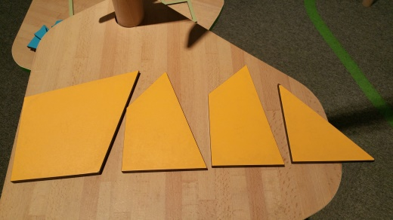 | Consigne notée sur l’élément.  Pour le carré :  Sur chaque pièce, les élèves doivent identifier les angles droits qui forment les quatre coins du carré. Pour cela, ils peuvent s’aider des triangles en bois.  Pour le triangle :  Pour obtenir le triangle, il faut tourner toutes les pièces du carré vers l’intérieur afin que tous les angles droits se rejoignent au centre.  Par ailleurs, la pointe la plus longue correspond à une des trois pointes du triangle (pointe du haut sur la photo).  Réponses :  Le carré :  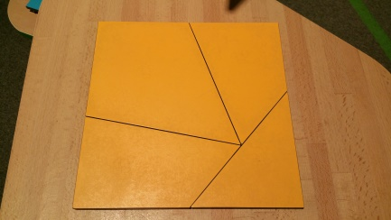  Le triangle :  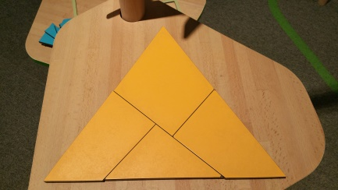

N° | Nom de l’activité | Photo | Consignes
11 | Choisis ta forme ! |  | Consigne notée sur l’élément.  Indiquer l’emplacement du carré aux élèves (dans une des quatre branches pour la « croix » et au centre pour le « carré » ; cf. photos ci-dessous).  Attention : le carré peut être placé dans n’importe quelle branche de la croix. En effet, la croix étant une forme symétrique, elle conservera sa forme même si elle subit une rotation de 90°, 180° ou 270° ; que le carré soit placé à droite, à gauche, en-haut ou en-bas de la croix.  Bien préciser aux élèves qu’ils peuvent tourner les pièces (endroit/envers).  Réponses :  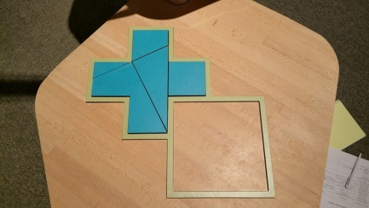  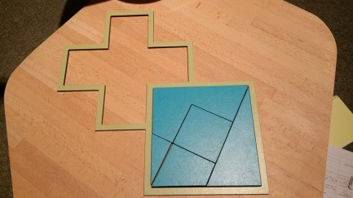

N° | Nom de l’activité | Photo | Consignes
12 | Polyèdres | 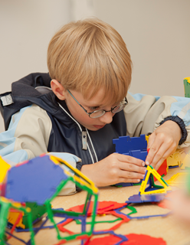 | Déposer les deux tablettes en bois afin que deux binômes puissent y jouer simultanément.  S’il n’y a pas assez de triangles : utiliser le spare mise à disposition.  Consigne notée sur les tablettes :  Construisez d’abord 4 triangles à plat :  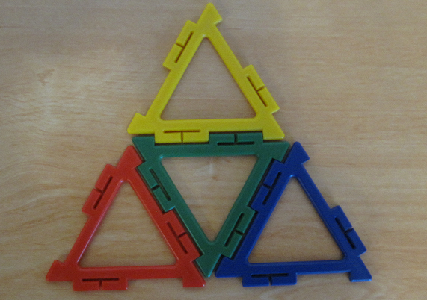  Fixez-les ensemble pour former un grand triangle :  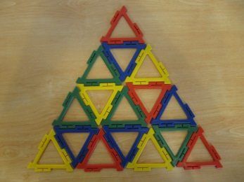  Essayez de transformer ce triangle en pyramide !  Réponse :  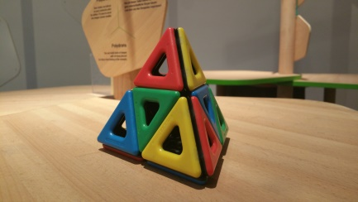  Les couleurs des triangles n’ont aucune importance.

N° | Nom de l’activité | Photo | Consignes
13 | Pyramide infernale : petit modèle  ET  Pyramide infernale | ET | Attention, bien préciser aux élèves de réaliser les pyramides dans l’ordre de la plus facile à la plus compliquée : D’abord la pyramide orange PUIS la pyramide verte.  Consigne notée sur l’élément.  Mettre une pyramide, crée avec des pièces de Polydron, à la disposition des élèves afin qu’ils se représentent la forme à reproduire en 3D.  Rappeler que la pyramide est un volume et n’est donc pas à plat.  Comme représenté sur le cartel de l’élément, indiquer aux élèves que la première rangée du bas de la pyramide comporte 4 boules, celle au-dessus en comporte 3, celle encore au-dessus en comporte 2 et que tout au-dessus, il n’y a plus qu’une seule boule. Les élèves doivent ensuite tenter de reproduire la pyramide du bas vers le haut en comptant le nombre de boules à chaque rangée.  OU (pour la pyramide verte) :  Placer les boules de sorte à obtenir les mêmes deux éléments identiques que pour la pyramide à 2 pièces (la pyramide bleue). Puis assembler ces deux éléments comme pour résoudre la pyramide bleue.  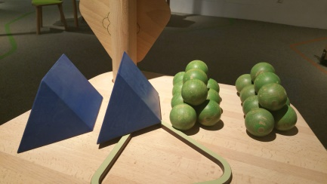  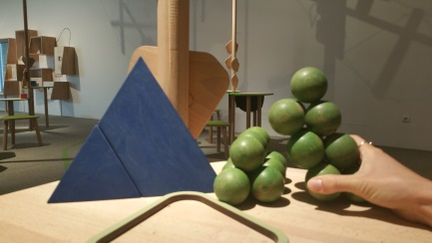  Note : Ces pyramides ont une base triangulaire et possèdent 4 faces : ce sont des tétraèdres (du grec « tétra » = quatre).

N° | Nom de l’activité | Photo | Consignes
14 | Tangram | 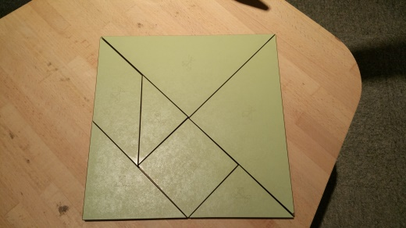 | Consigne notée sur l’élément.  Pour aider les élèves, leur donner un triangle rectangle en bois ainsi que les contours du carré en bois à disposition afin qu’ils puissent mieux visualiser la forme attendue.  S’ils ne trouvent toujours pas, voici les astuces qui peuvent être donner (dans l’ordre) :  - Les deux triangles les plus grands forment la moitié du carré (mais les angles droits de ces deux triangles ne sont pas les angles droits du grand carré (angles droits oranges))  - L’angle droit du triangle moyen forme un coin du carré (angle droit jaune)  - Le bord le plus long du parallélogramme forme un côté du carré (trait vert)  - Aucuns coins du petit carré (angles droits bleus foncés) ne forment un coin du grand carré (ou : aucuns côtés du petit carré ne forment un côté du grand carré).  Réponse pour le carré :  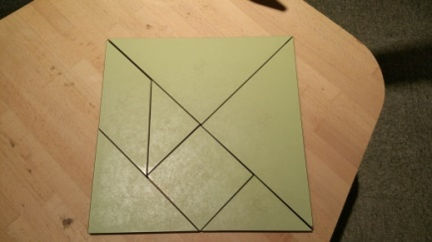  Remarque : Si les élèves relèvent ce défi très rapidement, vous pouvez également leur proposer de former un triangle.  Réponses pour le triangle :  (Attention, il y a plusieurs solutions !)  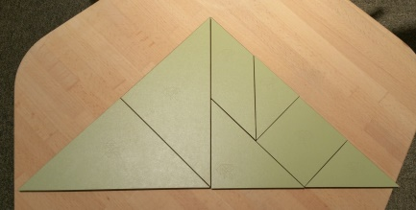  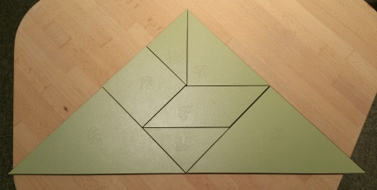  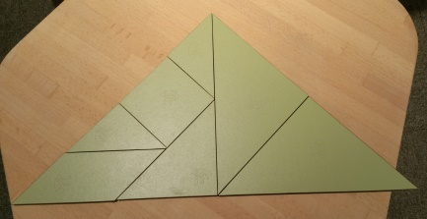  Pour en savoir davantage :  Le tangram est un puzzle très ancien, d’origine  chinoise, composé de 7 pièces (2 grands triangles isocèles rectangles identiques, 2 petits triangles isocèles rectangles identiques, 1 triangle isocèle rectangle moyen, 1 carré et 1 parallélogramme).  Une légende dit qu’un empereur chinois laissa tomber  sur le sol, par mégarde, un magnifique carreau de  faïence. Désolé de sa maladresse, il voulut le  reconstituer. N’y parvenant pas, il créa à la place des  milliers de figures différentes (on en connaît déjà plus de 5900 différentes)!

N° | Nom de l’activité | Photo | Consignes
15 | Gratte-ciel |  | Tourner la plaque du côté le plus facile (avec uniquement les chiffres 1, 2 et 3).  Eventuellement : Enlever les gratte-ciels verts.  Consigne notée sur l’élément.  Juste faire le niveau le plus facile.  Mettre le superhéros en liège à la disposition des élèves. Il sera placé au même niveau que les immeubles afin que les élèves arrivent mieux à visualiser le nombre d’éléments qu’ils voient.  Réponses :  Si on suit les consignes exactes notées sur le cartel, les élèves doivent placer les immeubles non seulement en respectant le nombre de gratte-ciels visibles, mais également en ne posant qu’un immeuble de chaque couleur par ligne et par rangée (même principe que le Sudoku).  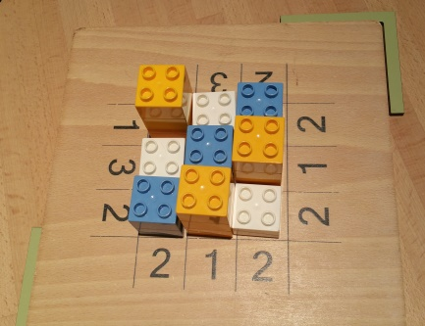  Mais si cette dernière contrainte est trop compliquée pour les élèves (en fonction de leur niveau), ils peuvent juste placer les immeubles de sorte à visualiser le bon nombre de gratte-ciels, même s’il y a plusieurs éléments de la même couleur par rangée/colonne.  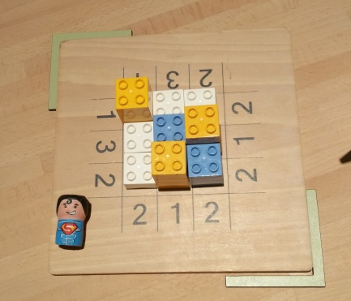  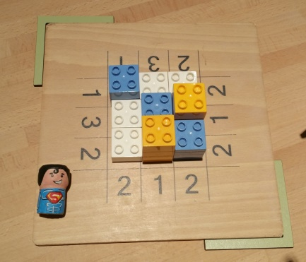

Astuce générale s’appliquant à plusieurs défis : Les pièces des casse-têtes peuvent se retourner (il y a une face recto et une face verso). Par exemple, un triangle peut ne pas compléter un casse-tête d’un côté mais correspondre parfaitement si on le retourne.

Après chaque activité, bien préciser aux élèves de remettre l’élément à zéro.

Conclusion :
Une fois le temps de jeu écoulé, bien féliciter les élèves d’avoir résolus tous ces défis.

Rangement :
A la fin de l’animation, il faut décrocher les drapeaux, repositionner le disque enlevé de la « Tour de Hanoï », enlever les 4 tablettes en bois et récupérer tout le petit matériel d’aide à la réflexion.
Les potelets seront tout simplement poussés sur le côté et le panneau sera, soit rangé au labo si c’était la dernière animation de la journée, soit laissé visible à côté de l’entrée de l’univers « Log’hic² » jusqu’à la prochaine animation.
Webographie :
- Présentation de l’exposition « Log’hic² » :
http://www.levaisseau.com/fr/les-expositions/log-hic-401/

- Les fiches d’exploration de quelques-unes des activités proposées :
- Le Tangram
http://www.levaisseau.com/IMG/pdf/Fiche_explo_Tangram.pdf
- Le cube à 3 pièces
http://www.levaisseau.com/IMG/pdf/Fiche-explo_Cubes3.pdf
- Le T
http://www.levaisseau.com/IMG/pdf/Fiche-explo_T.pdf
- Pyramides à 2 et 4 pièces et pyramides infernales
http://www.levaisseau.com/IMG/pdf/Fiche-explo_Pyramides3X.pdf

